CENOVÁ NABÍDKY
pro zakázku výkonu TDS
na zakázku
„Rekonstrukce prodejny v 1NP domu č. p. 3209/7, U Sýpek v Kroměříži, na sociálně terapeutickou keramickou dílnu Hanáček”
komplexní zajištění funkce technického dozoru stavebníka
Investor : Město Kroměříž Velké náměstí 115 767 01 Kroměříž
V Kroměříži, dne 8.12.2024

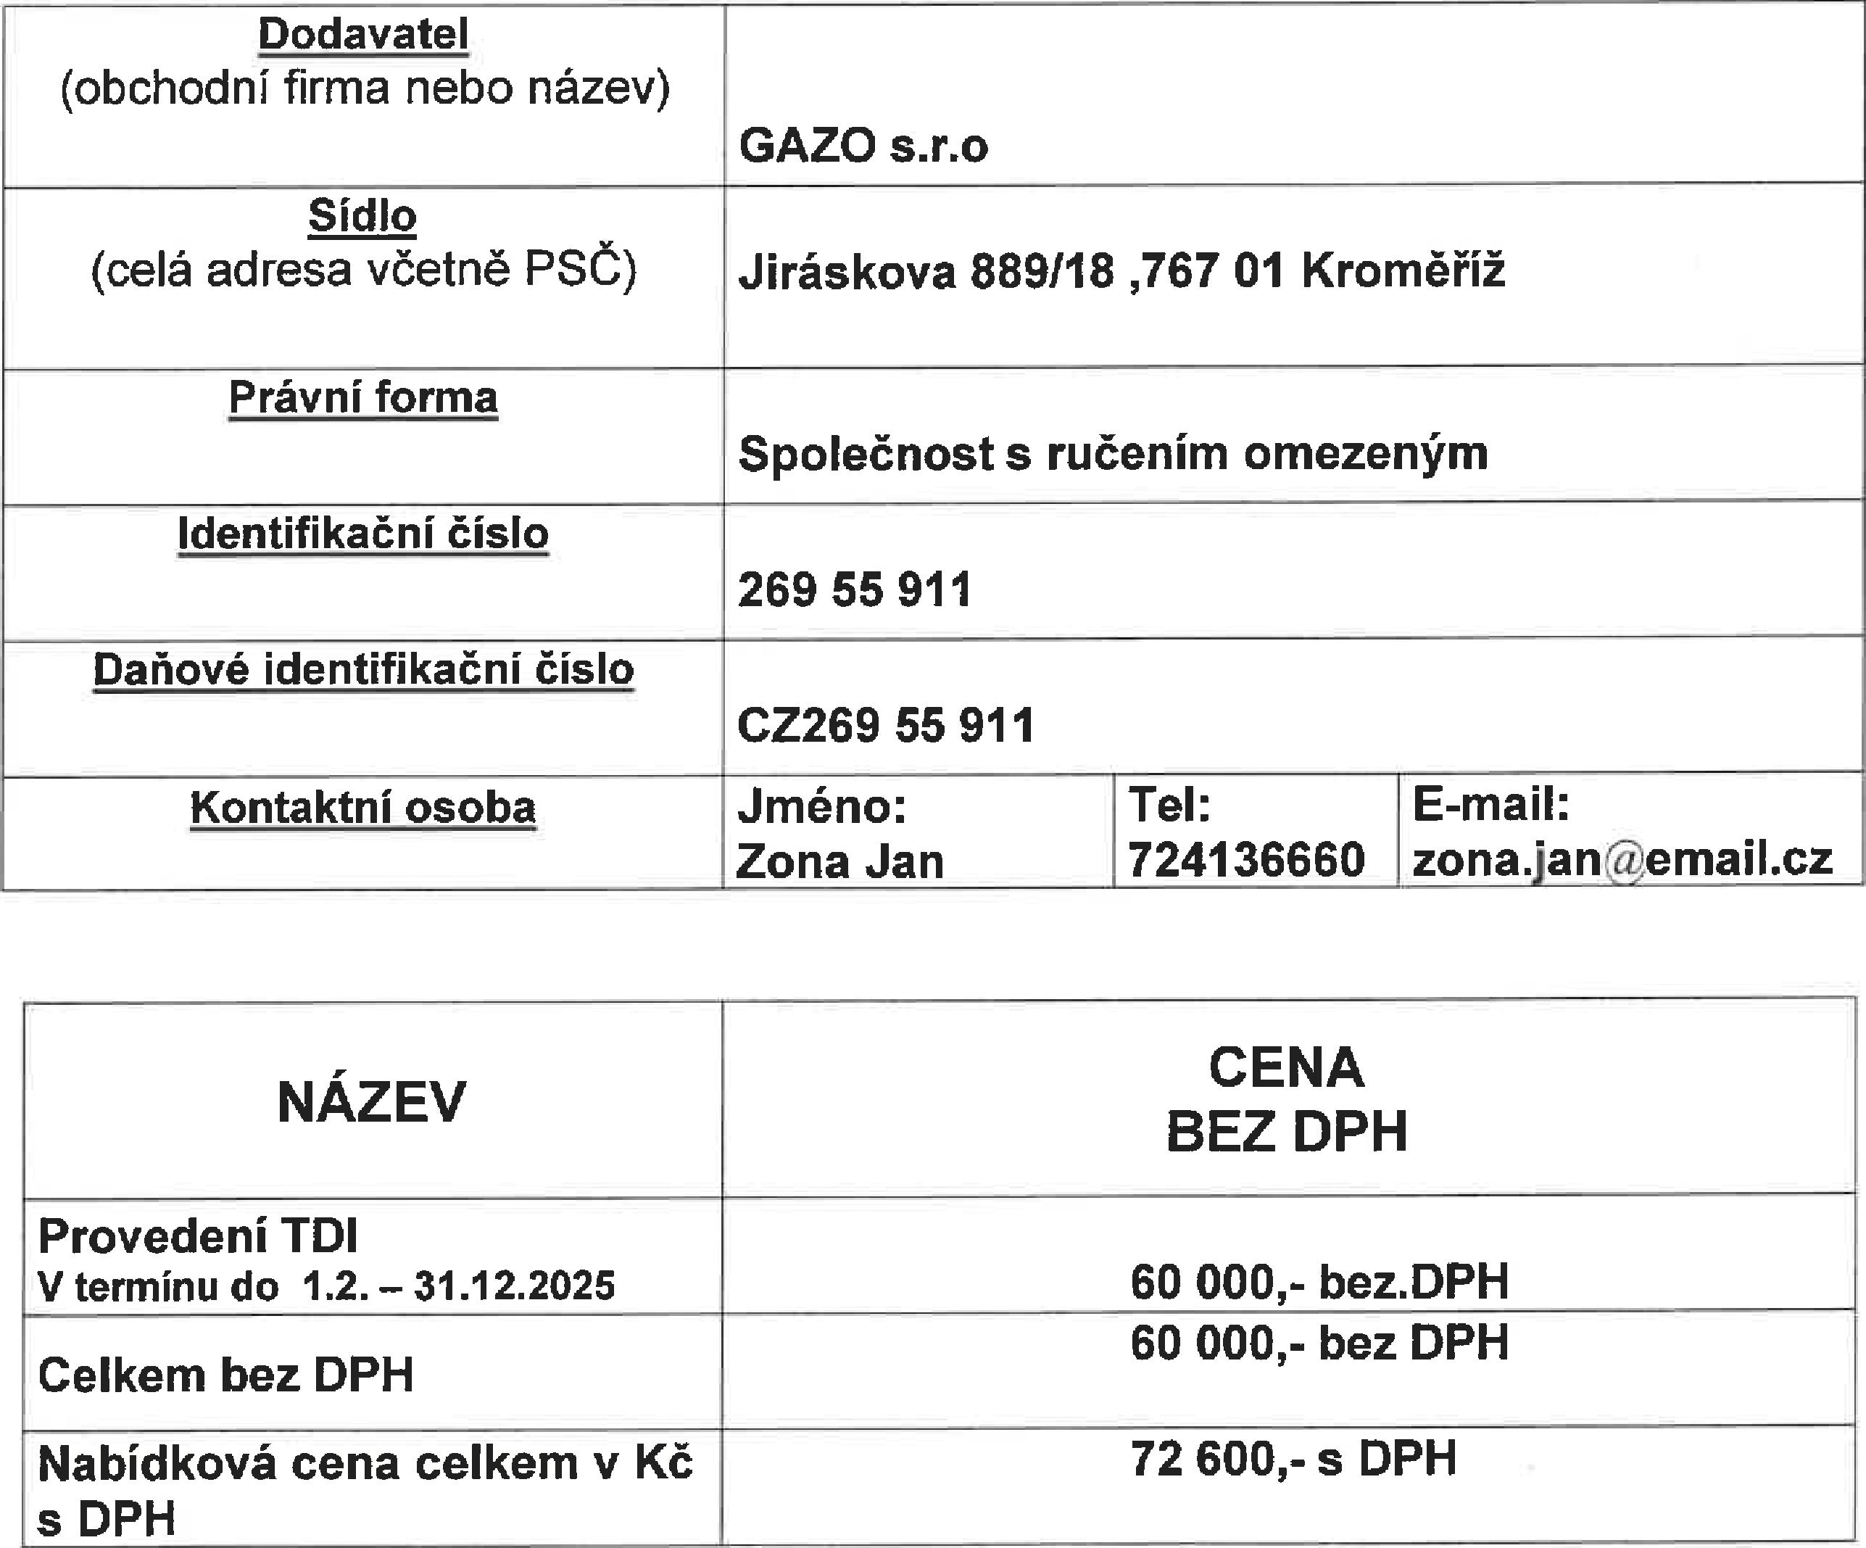
Dodavatel
(obchodní firma nebo název)
Sídlo
(celá adresa včetně PSČ)
Právní forma
GAZO s.r.o
Jiráskova 889/18 ,767 01 Kroměříž
Společnost s ručením omezeným
Identifikační číslo
269 55 911
Daňové identifikační číslo
CZ269 55 911
Jméno: xxx Tel: xxx xxxx
E-mail: xxxx
Kontaktní osoba
72 600,- s DPH
Nabídková cena celkem v Kč s DPH
Provedení TDI
V termínu do 1.2. - 31.12.2025
60 000,- bez DPH
Celkem bez DPH
NÁZEV
CENA
BEZ DPH
60 000,- bez.DPH

xxx

